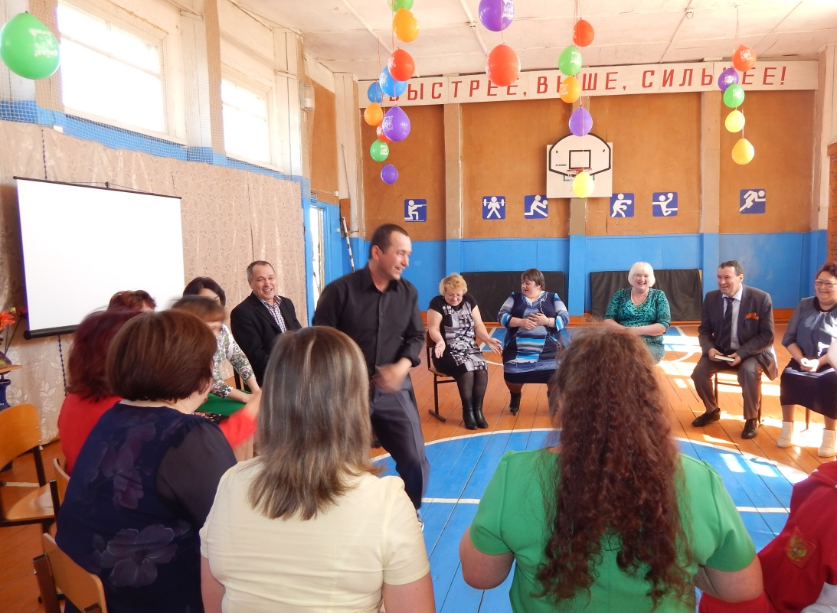

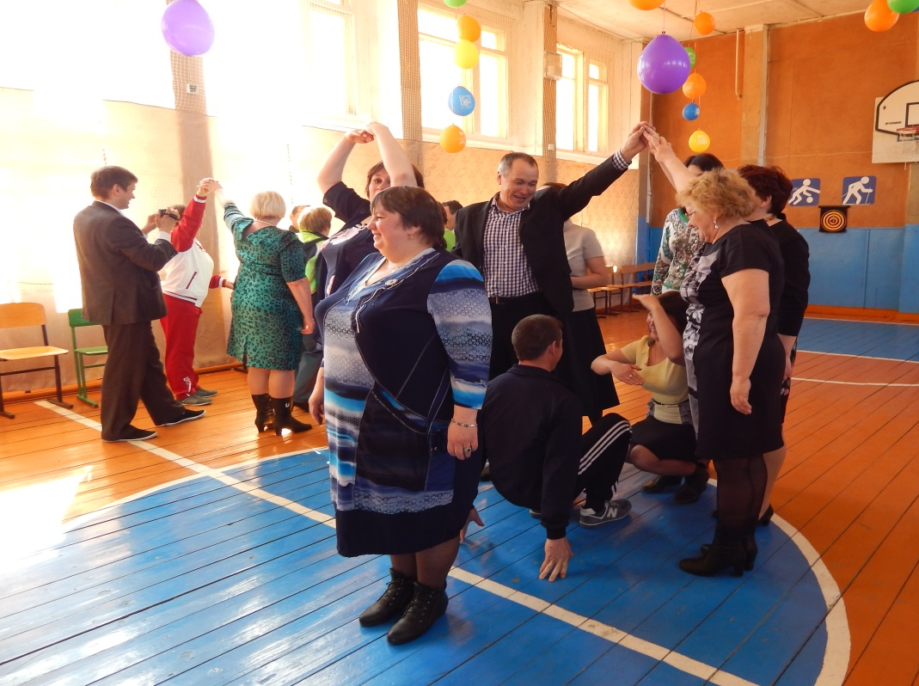
Учитель: Вереюхина Л.П.
Профессия педагога обладает огромной социальной важностью, так как на учителя ложится большая ответственность не только за обучение, развитие, воспитание ребенка, но, и за его психическое здоровье и способность к адаптации. Общество ожидает от учителя умения: корректировать различные социальные проблемы (алкоголизм, наркомания, асоциальное поведение детей и подростков и др.), вооружить учащихся знаниями, умениями и навыками, удовлетворять потребности детей с особенностями развития и содействовать моральному и этическому их развитию.
От здоровья педагога во многом зависит и здоровье ученика. Действие многочисленных эмоциогенных факторов, как объективных, так и субъективных вызывает нарастающее чувство неудовлетворенности, накопление усталости, что ведет к педагогическим кризам, истощению и выгоранию самого педагога. Результатом этих процессов является снижение эффективности профессиональной деятельности педагога.
Профессия педагога относится к классу профессий типа "субъект- субъект", которые наиболее подвержены влиянию психического выгорания.
Синдром эмоционального выгорания – это неблагоприятная реакция специалиста на рабочие нагрузки, включающая в себя психологические, психофизиологические и поведенческие компоненты.
Профилактика этой проблемы педагога может происходить не только в русле индивидуальной психологической помощи специалисту, но и в рамках участия в группах социально-психологических тренингов и личностного роста. Именно поэтому вашему вниманию представлена разработка занятия «Игротерапия». Ожидаемые результаты: умение педагогов владеть приемами и способами саморегуляции и восстановления себя; снижение «эмоционального выгорания» у педагогов; повышение уровня эмоциональной культуры педагога.

Ход занятия:
1. Приветствие.
Ведущий: Поздороваться, представиться группе участников. Рассказать немного о себе.
2. Упражнение «Половинка к половинке».
Цель: активизировать участников, погрузить в рабочую атмосферу.
Участники группы садятся в круг. Им предлагается улыбнуться друг другу и группе в целом. Затем каждый по очереди говорит половину того слова, которым он хотел бы поприветствовать группу. Например: «При-вет», «Здоро-во». Рядом сидящий говорит вторую половину слова, а затем половинку своего приветствия соседу слева и т.д.
Теперь в обратную сторону. Воспоминание из детства. Например: «Ма-ма», «Ка-ша» и.т.д.
Теперь посмотрите на лица друг друга, что вы видели - «Улыбки».
3. После того как все поприветствовали друг друга, ведущий рассказывает о цене улыбки (по Д. Карнеги).
Цена улыбки
Она ничего не стоит, но много дает.
Она обогащает тех, кто ее получает, не обедняя при этом тех, кто ею
одаривает.
Она длится мгновение, а в памяти остается порой навсегда.
Никто не богат настолько, чтобы обойтись без нее, и нет такого бедняка, который не стал бы от нее богаче.
Она создает счастье в доме, порождает атмосферу доброжелательности в деловых взаимоотношениях и служит паролем для друзей.
Она — отдохновение для уставших, дневной свет для тех, кто пал духом, солнечный луч для опечаленных, а также лучшее противоядие, созданное природой от неприятностей.
И тем не менее ее нельзя купить, нельзя выпросить, нельзя ни одолжить, ни украсть, поскольку она сама по себе ни на что не годится, пока ее не отдали!
Ведь никто не нуждается так в улыбке, как те, у кого уже ничего не осталось, что можно было бы отдать!
Итак, если вы хотите нравиться людям — улыбайтесь.
Участники группы делятся впечатлениями и обсуждают услышанное.
4. Упражнение «ФИО — алфавит».
Цель: сплочение коллектива, узнать дополнительную информацию друг о друге.
1 часть. Участники делятся на 2 подгруппы, каждой из которых предлагается построиться по алфавиту по первой букве фамилии.
2 часть. Участники делятся на 2 подгруппы, каждая из которых строится по первой букве имени.
3 часть. Все участники строятся по первой букве отчества.
В заключение ведущий говорит: «Мы стоим так близко друг к другу, что ощущаем тепло каждого и плечо друга, который всегда поможет, не бросит в трудную минуту, не оставит в беде. Дорога к финишу была нелегка, но мы не только справились с этой задачей, но и больше узнали друг о друге. Теперь вся наша группа — это одно целое, единое родство душ!»
5. Тест «Мое самочувствие».
Инструкция: Вам следует ответить «Да» или «Нет» на утверждения, которые я вам сейчас зачитаю. Постарайтесь быть максимально откровенными. Информация, которую вы получите, нужна, прежде всего, вам.
За каждый ответ «ДА» поставьте себе по одному баллу и суммируйте их.
- У меня часто плохое настроение, я плачу.
- При встрече с человеком я избегаю смотреть ему в глаза.
- Часто я выгляжу сердитым, подавленным.
- Большинство людей, которых я знаю или знал, разочаровали меня.
- Я почти не интересуюсь тем, что для других является очень важным в жизни (спорт, работа, отношение окружающих).
- Последнее время я очень редко бываю веселым, практически не смеюсь.
- Я часто чувствую слабость, жалуюсь на жизнь близким и знакомым.
- В настоящее время у меня нет собственной позиции по многим вопросам.
- Я говорю, как правило, очень тихо, так, что меня с трудом понимают собеседники.
- Часто я не знаю, как ответить на тот или иной вопрос собеседника, и просто пожимаю плечами.

Ключ к тесту:
0-3 балла. Несмотря на некоторые жизненные затруднения, вы видите жизнь в несколько розовом свете. Это не так уж плохо, но до определенного предела.
4-7 балла. Ваше отношение к жизни в целом в норме, но уже чувствуется определенная доля скепсиса, усталость. Не рано ли?
8-10 баллов. Вам необходима помощь специалиста, не нужно терять времени, а необходимо начинать работать над собой. Удачи!

6. Массажный комплекс «Караван».
Это комплекс для спины. Участникам необходимо встать в круг друг за другом и выполнять действия, которые зачитывает ведущий.
- Шел по пустыне караван (складываем пальцы обеих рук в кулаки и имитируем ими шаги вдоль спины).
- На одном верблюде ехал падишах АХ (сильно поглаживаем кулаками вдоль спины, сопровождая каждое движение глубоким вздохом «АХ»).
- На другом верблюде ехала красавица ОХ (легко поглаживаем кулаками вдоль спины, сопровождая каждое движение вздохом «ОХ»).
- А за ними бежала любимая собачка красавицы – ИХ-ИХ (имитируем двумя пальцами руки легкие и быстрые шаги, сопровождая их звуками «ИХ-ИХ»).
- Вдруг в пустыне подул ветер: сначала сверху вниз и снизу вверх, а затем слева направо и справа налево (гладим спину кистями рук в указанных направлениях).
- Ветер стал таким сильным (движения становятся быстрее и интенсивнее), что в глаза всадникам начал попадать песок (выполняем пальцами точечные нажимы на спину).
- И караван пошел быстрее, а потом и вовсе побежал: сначала падишах АХ (кулаками обеих рук имитируем быстрые шаги вдоль спины), потом красавица ОХ (выполняем те же движения, но легче), затем собачка красавицы ИХ-ИХ (имитируем двумя пальцами руки легкие и быстрые шаги).
- Иногда из-за сильного ветра путники сталкивались друг с другом (кулаками обеих рук имитируем столкновения).
- Ветер постепенно стих (мягко и плавно поглаживаем спину ладонями слева направо и справа налево), но как, же все устали… (мягко и плавно поглаживаем спину ладонями сверху вниз).
- Остановился караван, и начали путники жалеть друг друга (поглаживаем ладонями плечи, а затем сверху вниз спину).
- После отдыха все развеселились, стали шутить (щекочем) и улыбаться (улыбаемся).

7. Упражнение «10 из 30» (осмысление собственных сильных и слабых сторон).
Разделение участников на 3 подгруппы . Сделаем фруктовый салат (апельсин, груша, ананас)
Существуют «внутренние» факторы, затрудняющие взаимодействие с детьми.
Из предлагаемого списка необходимо выбрать 10 личностных качеств, затрудняющих его деятельность, и расположить их в порядке убывания значимости.
К счастью, каждый из нас в той или иной степени обладает и «противоядием» — теми личностными качествами, которые помогают преодолевать напряженные ситуации.
Из предлагаемого списка необходимо выбрать 10 личностных качеств, облегчающих его деятельность, и расположить их в порядке убывания значимости.
Для работы участникам (всем) раздают списки.
Личностные качества затрудняющие в психологической деятельности

вспыльчивость;
прямолинейность;
торопливость;
резкость;
себялюбие;
упрямство;
обидчивость;
мстительность;
сухость;
педантичность;
медлительность;
необязательность;
забывчивость;
нерешительность;
пристрастность;
придирчивость;
бестактность;
лживость;
беспринципность;
двуличие;
неискренность;
раздражительность;
благодушие;
амбициозность;
злобность;
агрессивность;
подозрительность;
злопамятство;
притворство;
равнодушие.

список личностных качеств, помогающих в психологической деятельности:

справедливость;
терпимость;
тактичность;
ответственность;
оптимизм;
принципиальность;
требовательность к
себе;
требовательность к ребенку;
самоуважение;
уважение к личности ребенка;
доброжелательность
эмоциональная чувствительность;
самообладание;
уравновешенность;
демократичность;
уверенность в себе;
инициативность;
способность к импровизации;
решительность;
выдержка;
артистизм;
способность к взаимопониманию;
целеустремленность;
аккуратность,
энергичность;
человеколюбие;
великодушие;
профессионализм;
детолюбие.

Далее объединяются в группы.
ведущий выделяет качества из списка (предложенному на доске)

Участники просматривают список и по кругу продолжают фразу: «В моей работе с больше всего мне помогает-то, что я...» (можно выбрать любое качество из списка или дать свой вариант).
8. Упражнение «Представьте себе…»
Ведущий . Сядьте поудобнее, расслабьтесь, обратите внимание на свое дыхание… Ваше дыхание ровное, тело расслаблено… представьте себе в том месте, где вам наиболее комфортно… осмотрите это место. Какое оно? А теперь вспомните, когда вы впервые почувствовали успешным? Какое ощущение вызвало это в вашем теле? На что похож ваш успех? На какой образ? Рассмотрите его…какой он? Поприветствуйте его. Посмотрите на его реакцию… постарайтесь вступить с ним в диалог- возможно вам есть что сказать друг другу… а теперь поблагодарите свой успех, вам пора возвращаться. На счет три вы снова окажитесь в комнате. Раз, два, три… откройте глаза, вы можете пошевелить руками, потянуться.
Затем ведущий предлагает изобразить успех с помощью невербальных средств выразительности (мимики и жестов)

9. Упражнение « Зоопарк »
Упражнение лучше всего проводить в свободном помещении, где участники могли бы расслабиться. Необходимо, чтобы играла спокойная, расслабляющая музыка.
Предварительная работа: педагогам раздаются бланки с квадратами разных размеров и цветные карандаши.
1 этап. Вводный.
Слова ведущего: «Представьте себе, что вы работаете смотрителем или директором зоопарка. В зоопарк привезли новых животных:
1 - лев (царь природы, хищник).
2 - пингвины (нужны особые условия, очень пугливы, отлично развито стадное чувство).
3- обезьяны (очень крикливые, от них много суеты и шума).
4 - панды (красивые, забавные, спокойные, но необходимо специальное питание).
5 - попугаи - (яркие, разноцветные, постоянно хлопают крыльями, любят много разговаривать).
2 этап. Распределение животных.
Слова ведущего: «Как смотрителю зоопарка вам необходимо расселить по клеткам этих животных согласно условиям их обитания, запросов в еде и популярности среди посетителей».
3 этап. Неизвестное животное.
Слова ведущего: «Одна закрытая клетка оказалась без названия животного, находящегося в ней. Придумайте сами, что это за животное и поселите его в одну из оставшихся клеток. Ну а теперь, чтобы вашим животным не было скучно, раскрасьте клетки». Самостоятельную работу по раскрашиванию клеток педагоги могут выполнять под негромкую, расслабляющую музыку.
4 этап. Анализ упражнения.
Слова ведущего: « Каждый вид животных ассоциируется у вас с людьми, которыми вам приходится работать. Подумайте, кто из животных, которые вы расселили, больше всего похож в вашей жизни на:
1 - директора,
2 - педагогов,
3 - родителей,
4 - детей,
5 - семью.
В зависимости от размера клетки и животного, находящегося в ней, вы уделяете тем или иным людям большее или меньшее внимание. Данное упражнение показывает расстановку ваших приоритетов в работе и семье.
Неизвестное животное - это вы сами. Если вы «сидите» в клетке к стороне, ваша работа вас угнетает; если же вы в клетке посередине, вы - человек, которые старается контролировать все сферы своей профессиональной деятельности.
Если же ваше животное - хищник, то вы по своей натуре - борец и у вас еще достаточно сил работать и преодолевать все преграды.. Если вы травоядное животное - то ваша работа забирает у вас слишком много сил и энергии, поэтому вам необходимо научиться расходовать свои силы».
Ведущий может также интерпретировать цвета клеток как эмоциональное отношение участников к той или иной сфере их профессиональной деятельности.

9. Рефлексия.
-что нового открыли для себя?
-какие чувства вы испытывали?
10. Ритуал прощания «Пожелания».
учитель: «Давайте закончим сегодняшнее занятие тем, что выскажем друг другу пожелания на следующий день. Один из участников выберет другого участника, поздоровается с ним и выскажет ему свое пожелание. И попрощается с ним. Тот, кого выбрал первый участник, в свою очередь выберет другого и т. д. до тех пор, пока каждый из нас не получит пожелание на следующий день». Например: «Я желаю тебе, чтобы твои планы на завтра полностью осуществились», или: «Я желаю, чтобы ты завтра хорошо отдохнул».

